ЛАБОРАТОРНАЯ РАБОТА № 2.9
Дифракция электронов на кристаллической решетке

Студент: __________________________________________ группа: _________________

Допуск ________________ Выполнение _______________ Защита __________________

Введение
Ознакомьтесь с конспектом лекций и учебником. Запустите программу компьютерного моделирования. Выберите модель «Дифракция электронов на решётке». Прочитайте краткие теоретические сведения. Подготовьте конспект

Цель работы
- Изучение волновых свойств электронов.
- Знакомство с компьютерной моделью дифракции электронов при их рассеянии на одномерной монокристаллической решётке (электронография).
- Определение периода кристаллической решётки «плёнки металла».

Краткая теория
Дифракция электронов - рассеяние электронов веществом, при котором из начального пучка частиц возникают дополнительно отклонённые пучки этих частиц. Дифракция электронов может быть объяснена только на основе квантово-механических представлений о микрочастице (электроне) как о волне. Основные геометрические закономерности дифракции электронов ничем не отличаются от закономерностей дифракции волн других диапазонов. Общим условием дифракции волн любой природы является соизмеримость длины падающей волны с расстоянием между рассеивающими центрами:
$λ≤d$ (1).
Образование дифракционной картины при рассеянии электронов веществом в квантовой физике интерпретируется как распределение вероятности попадания электрона в различные точки экрана. Прошедший через кристалл электрон в результате взаимодействия с кристаллической решёткой образца отклоняется от первоначального направления движения и попадает в некоторую точку фотопластинки, установленной за кристаллом. При длительной экспозиции постепенно возникает упорядоченная картина дифракционных максимумов и минимумов е распределении электронов, прошедших через кристалл. Точно предсказать, в какое место фотопластинки попадёт данный электрон, нельзя, но можно указать вероятность его попадания после рассеяния в ту или иную точку пластинки. Эта вероятность определяется квадратом модуля волновой функции электрона ${|Ψ(x,y,z,t)|}^{2}$, а дифракционная картина на экране возникает как результат вероятностного процесса.
Электронография – метод исследования структуры кристаллических веществ, основанный на дифракционном рассеянии ускоренных электрическим полем электронов. Он применяется для изучения атомной структуры кристаллов, аморфных тел и жидкостей, молекул газов и паров. При прохождении через вещество электроны, обладающие волновыми свойствами, взаимодействуют с атомами, в результате чего образуются дифрагированные пучки, интенсивность и расположение которых связаны с атомной структурой вещества и другими структурными параметрами. Рассеяние электронов определяется электростатическим потенциалом атомов, максимумы которого отвечают положениям атомных ядер.
Сильное взаимодействие электронов с веществом ограничивает толщину просвечиваемых образцов десятыми долями мкм. Поэтому методами электронографии изучают атомную структуру мелкокристаллических веществ, структуру поверхностей твёрдых тел, например, при исследовании явлений коррозии металлов, адсорбции и катализа.
В основе расчёта элементов кристаллической ячейки и определения симметрии кристалла лежит измерение упорядоченного расположения дифракционных максимумов - точек или пятен («рефлексов») на электронограммах. С волновой точки зрения дифракция электронов полностью эквивалентна дифракции света на дифракционной решётке. Поэтому при рассеянии электронов на кристаллах положение главных максимумов определяется формулой дифракционной решётки:
$dsinθ=mλ$. (2)
При малых углах дифракции
$θ≈\frac{mλ}{d}$. (3)
Если на некотором расстоянии L от решётки поместить фотопластинку, то на ней будет зарегистрирована дифракционная картина в виде узких дифракционных полос – рефлексов, положения которых определяются при малых углах дифракции соотношением
$x_{m}≈Lθ≈\frac{mLλ}{d}$, (4)
откуда период кристаллической решётки (межплоскостное расстояние)
$d≈\frac{mLλ}{x_{m}}$. (5)

Методика и порядок измерений
Внимательно рассмотрите окно опыта. Найдите все регуляторы и другие основные элементы. Зарисуйте в свой конспект схему опыта.

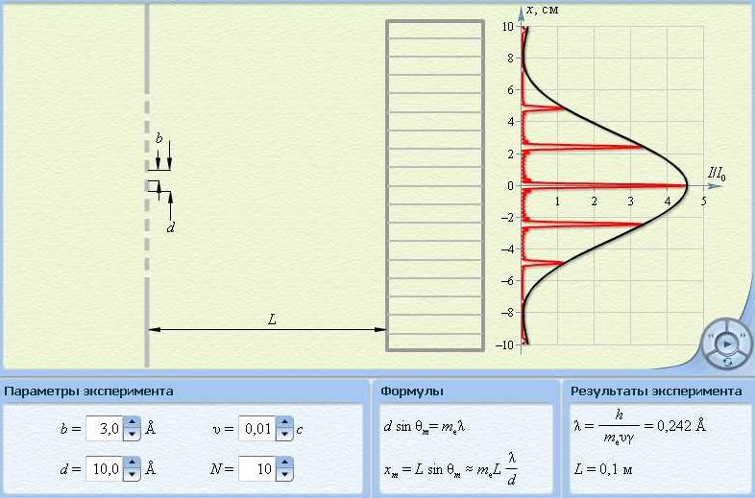

Рис. 1. Схема эксперимента «Дифракция электронов на кристаллической решетке».

- В окне «Параметры эксперимента» установите: размер щели $b=3Å$, скорость электронов $υ=0,01c$, количество щелей $N=10$ и период решётки $d_{1}$ указанный в таблице 1 для вашей бригады.
- Нажмите мышью центральную кнопку «Пуск» в нижнем правом углу опыта и наблюдайте движение электронов через одномерную модель дифракционной кристаллической решётки и их регистрацию на фотопластинке.
- Определите по шкале, расположенной в правой части окна, координаты первых трёх максимумов интенсивности дифракционной картины и запишите эти значения в таблицу 2.
- Установите второе значение $d_{1}$ для вашей бригады и повторите эти измерения ещё раз.

Получите у преподавателя допуск для выполнения измерений.

Таблица 1. Значения периода решётки

Номер бригады |  | 1 | 2 | 3 | 4 | 5 | 6 | 7 | 8
$$d_{1}, Å$$ |  | 10,0 | 10,1 | 10,2 | 10,3 | 10,4 | 10,5 | 10,6 | 10,7
$$d_{2}, Å$$ |  | 12,7 | 12,6 | 12,5 | 12,4 | 12,3 | 12,2 | 12,1 | 12,0

Таблица 2. Результаты измерений и расчётов

 | $d_{1}$=_______ |  |  |  | $d_{2}$=_______
 | 1 | 2 | 3 | 4 | 1 | 2 | 3 | 4
$$x_{max}∙{10}^{-2}, м$$
$$d_{э}∙{10}^{-1}, м$$

Обработка результатов и оформление отчёта
- Рассчитайте для каждого значения $x_{max}$ по формуле (5) период дифракционной решётки $d_{э}$ запишите эти данные в таблицу 2 и сравните полученное среднее значение с установочным.
- Проведите оценку погрешности измерений.

Вопросы и задания для самоконтроля
- Назовите основные отличия кристаллических тел от аморфных.
- Что такое кристаллическая решётка?
- Что такое узлы кристаллической решётки?
- Чем отличаются монокристаллы от поликристаллов?
- Как можно классифицировать кристаллы?
- Что такое ионная связь?
- Что такое ковалентная связь?
- Какие типы кристаллографических систем вы знаете?
- Определите основные свойства волн де Бройля.
- В чём заключается соотношение неопределённостей?
- Что такое волновая функция и в чём заключается её статистический смысл?
- Запишите уравнение Шредингера для стационарных состояний.
- Что такое дифракция микрочастиц?
- Каковы особенности дифракции на пространственной решётке?
- Сформулируйте условие Брэгга-Вульфа. Что оно определяет?
- Кем и когда впервые была доказана возможность дифракции электронов?
- Какую информацию можно получить из анализа электронограммы?

Литература
- Трофимова Т. И. Курс физики. М.: Высшая школа, 2001, Гл. 28, § 213.
- Детлаф А. А., Яворский Б. М. Курс физики. М.: Высшая школа, 2000, Гл. 37, § 37.1.

